ModelSim SE 10.4安装步骤及仿真环境的建立
电脑要求： 64位操作系统
第一部分：安装
1 。安装ModelSim SE 10.4
- 运行modelsim-win64-10.4-se.exe，安装软件；注意事项：安装路径可自行设置，但不要出现汉字，（本例D:\modeltech64_10.4）
- 安装过程中一直选择Next、Agree或Yes即可，最后reboot（重启）询问选Yes、No似乎都可以。
2 。 ModelSim SE 10.4破解
- 将解压的破解文件（MentorKG.exe和patch_dll.bat）复制到安装目录下的win64文件夹中（本例：D:\modeltech64_10.4\win64文件夹中。）
- 进入安装目录下的win64 文件夹找到mgls.dll mgls64.dll两个文件，去掉只读属性；
- 运行patch_dll.bat
- 稍等一段时间后即可生成一个TXT文本，将其另存为LICENSE.TXT，另存路径选择你安装目录的win64文件夹下（本例：D:\modeltech64_10.4\win64文件夹中。）；
- 恢复mgls.dll和mgls64.dll两个文件的只读属性；
- 环境变量设置：
- 右击桌面上的“我的电脑（这台电脑或此电脑）”，选择“属性”/“高级系统设置”/“环境变量”，点击【新建】打开编辑对话框，在对话框，“变量名”：MGLS_LICENSE_FILE； “变量值”:LICENSE.TXT的文件路径(D:\modeltech64_10.4\win64\LICENSE.TXT)
- 注意：在win10（win8）环境变量页面有用户变量和系统变量两个环境变量，要求两个都设置了
- 重启计算机
第二部分：Xilinx仿真环境的建立
注意：不要参考附录D（附录D是给非本校人员使用）。
- 将安装文件夹中的仿真库Xilinx_lib.rar解压到ModelSim的安装文件夹中（例D:\modeltech64_10.4\Xilinx_lib）
2. 去除ModelSim的安装文件夹中的modelsim.ini文件的只读属性，打开并修改modelsim.ini文件。修改后的内容如下：
[Library]
……
verilog = $MODEL_TECH/../verilog
std_developerskit = $MODEL_TECH/../std_developerskit
synopsys = $MODEL_TECH/../synopsys
modelsim_lib = $MODEL_TECH/../modelsim_lib
sv_std = $MODEL_TECH/../sv_std
mtiAvm = $MODEL_TECH/../avm
mtiRnm = $MODEL_TECH/../rnm
mtiOvm = $MODEL_TECH/../ovm-2.1.2
mtiUvm = $MODEL_TECH/../uvm-1.1d
mtiUPF = $MODEL_TECH/../upf_lib
mtiPA = $MODEL_TECH/../pa_lib
floatfixlib = $MODEL_TECH/../floatfixlib
mc2_lib = $MODEL_TECH/../mc2_lib
osvvm = $MODEL_TECH/../osvvm
simprims_ver=D:\modeltech64_10.4\xilinx_lib\simprims_ver
unisims_ver=D:\modeltech64_10.4\xilinx_lib\unisims_ver
secureip=D:\modeltech64_10.4\xilinx_lib\secureip
…….
上面红色斜体三行为新增加的内容。注意下划线即为仿真库的路径。
3. . 重启modelsim
查看这3个库是否在library框里面。如果你看到了，那么恭喜!
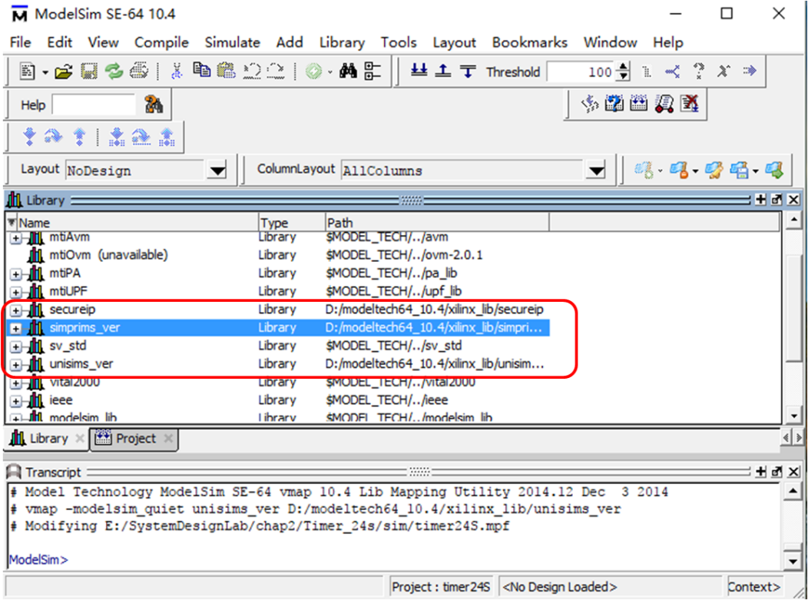
至此，Modelsim安装完毕。

